|  |
| --- |
|  |
| МИНОБРНАУКИ РОССИИ |
| Федеральное государственное бюджетное образовательное учреждение  высшего образования  **«МИРЭА - Российский технологический университет»**  **РТУ МИРЭА** |

Институт Информационных Технологий

Кафедра Практической Прикладной Информатики (ППИ)

**ОТЧЁТ ПО ПРАКТИЧЕСКОЙ РАБОТЕ №** **7**

**по дисциплине**

**«Анализ и концептуальное моделирование систем»**

|  |  |
| --- | --- |
| Выполнил студент группы ИВБО-08-22 | Стецюк В.В. |
| Принял старший преподаватель | Борзых Н.Ю. |
| Практическая работа выполнена | «__»_______2024 г. |
| «Зачтено» | «__»_______2024 г. |
|  |  |
|  |  |
|  |  |
|  |  |
|  |  |
|  |  |
|  | Москва 2024 г. |

**Цель работы:** научиться строить модель реализации

**Задачи:** построить модель реализации с помощью диаграмм компонентов и развертывания с рассмотрением основных элементов и правил построения.

**Вариант №23:** Моделирование организации работы банка в кредитной сфере.

# ХОД РАБОТЫ

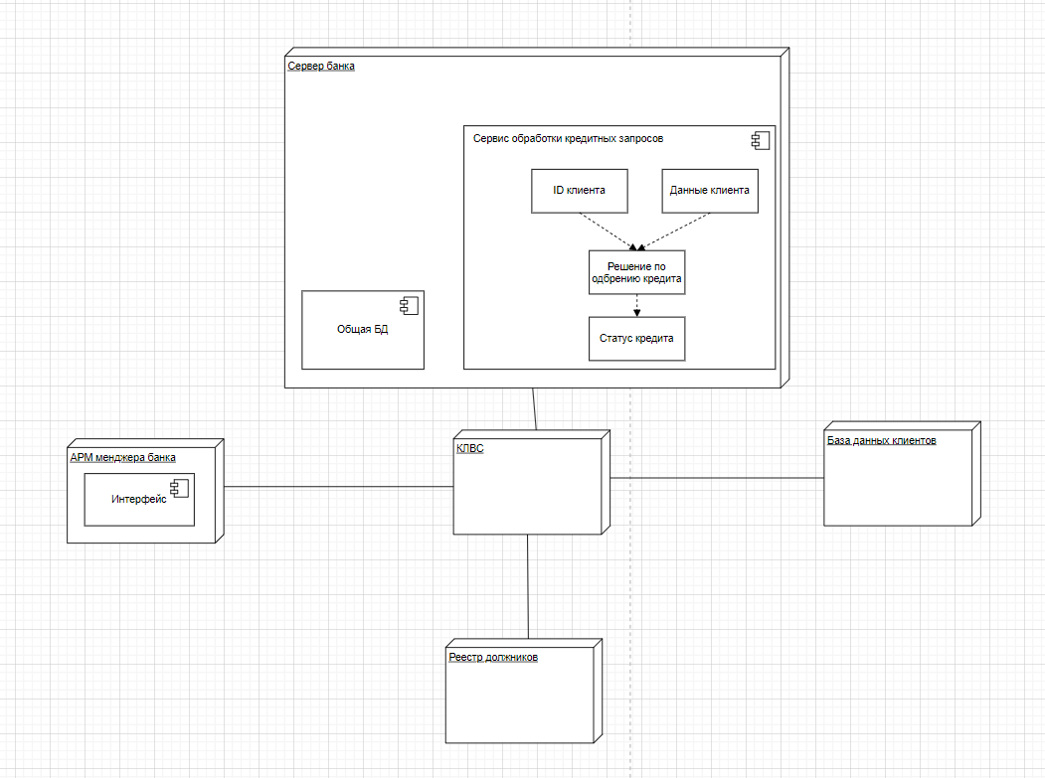

**Рисунок 1 – Диаграмма развертывания**

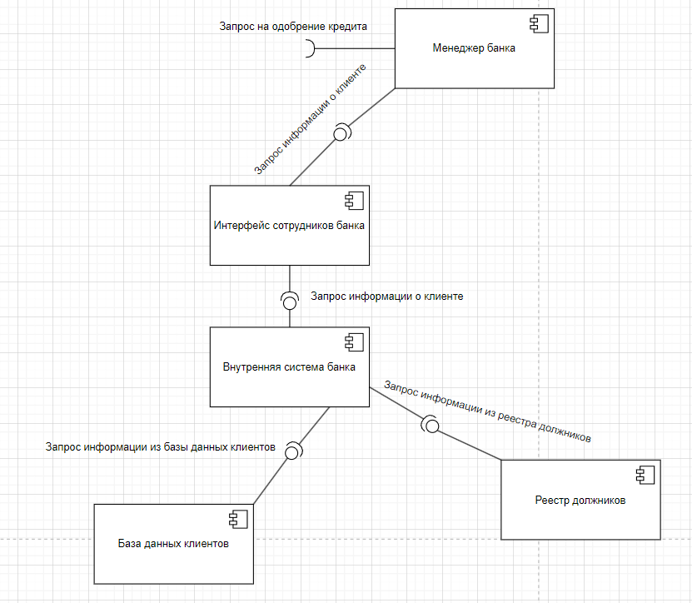

**Рисунок 2 – Диаграмма компонентов**

# ВЫВОД

Была изучена структура модели проектирования. Построены диаграммы развертывания и компонентов для предложенного персонального варианта.